Создал ВМ с образом Windows 10 Enterprise, а также виртуальный жесткий диск объемом 80ГБ

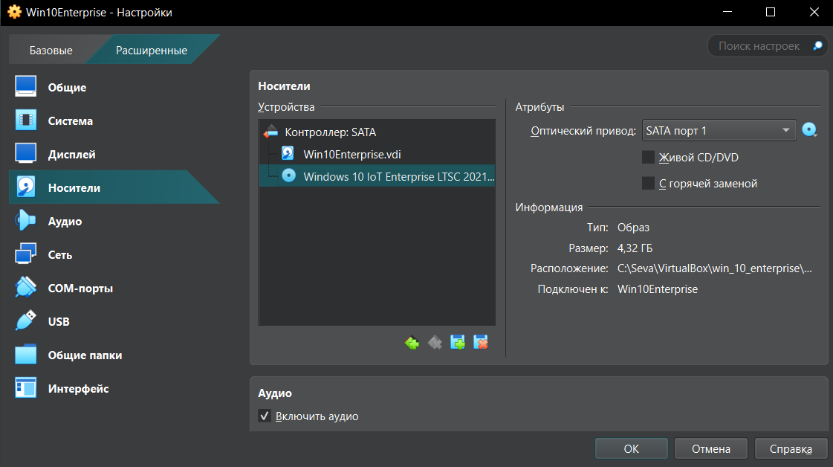

Для системы выделил 4ГБ ОЗУ, а также 4 ядра процессора, а также включил EFI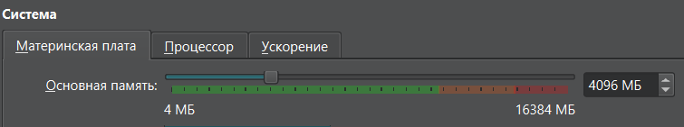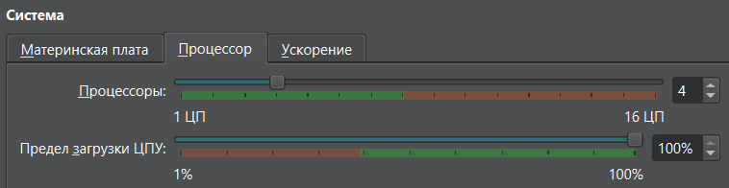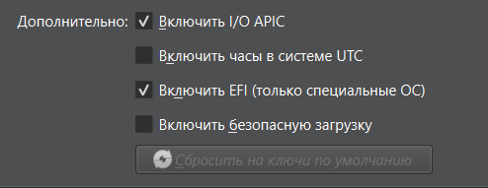

В среде установки ОС с помощью сочетания Shift+F10 вызываем cmd, в которой конвертируем наш диск(0) к формату gpt с помощью утилиты diskpart:

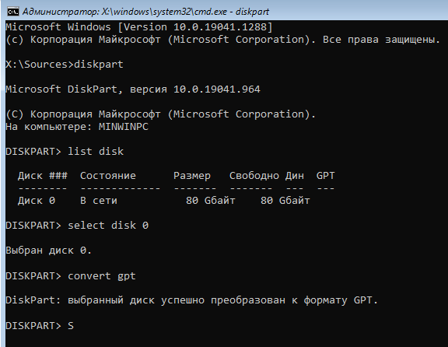

После чего создаем EFI раздел объемом 100МБ, форматируем данный раздел в FAT32, назначаем букву диска S, создаем MSR раздел: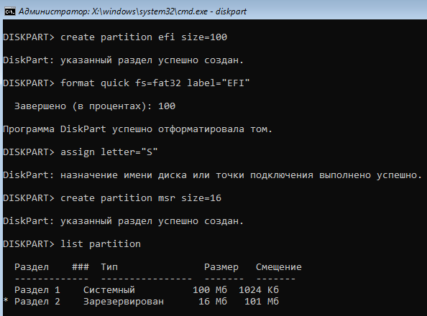

После чего создаем главный раздел, получаем список разделов, форматируем данный раздел в NTFS, назначаем букву диска W и проверяем результат в проводнике:

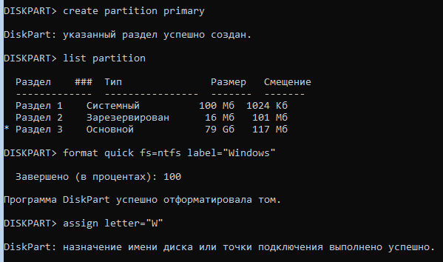

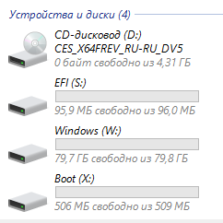

После чего получим список образов доступных для развертывания и используя индекс развернем этот образ(я выбрал третий, урезанный, без win defender). А после того как образ был развернут, создадим загрузочную запись с помощью утилиты bcdBoot: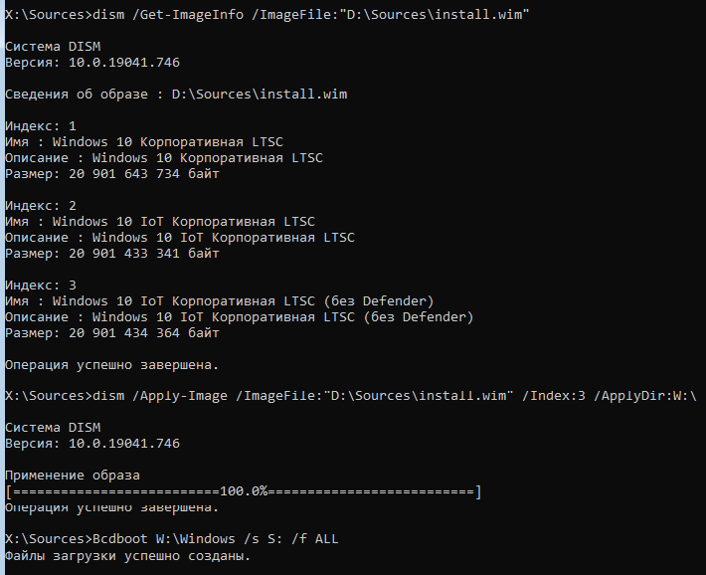

После чего можно завершить работу среды развертывания и запустить ОС:

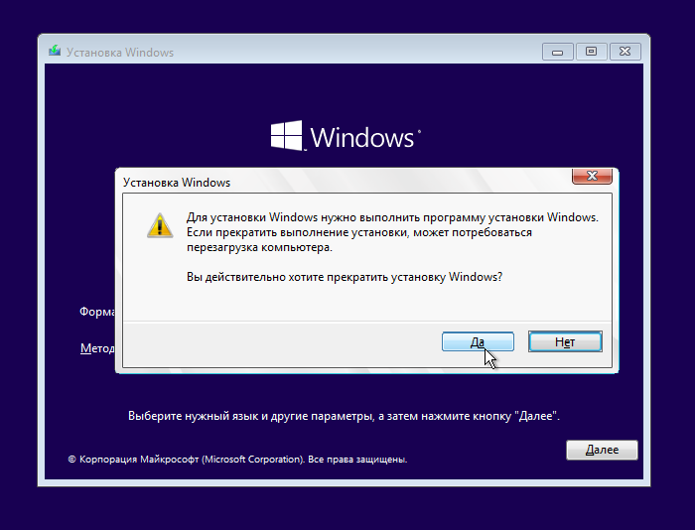

Далее виртуальная машина перезагрузится и начнет инициализацию устройств, после чего выполняем стандартную конфигурацию системы(язык, раскладка, пользователь и тд…):  
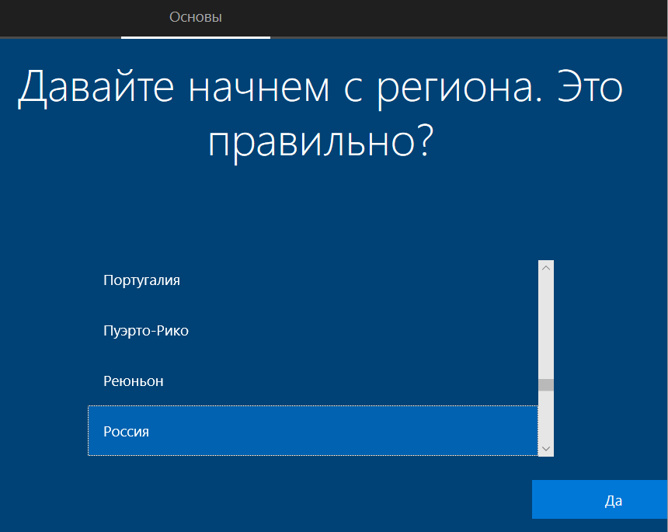

После конфигурирования нас встречает пустой(почти) рабочий стол:  
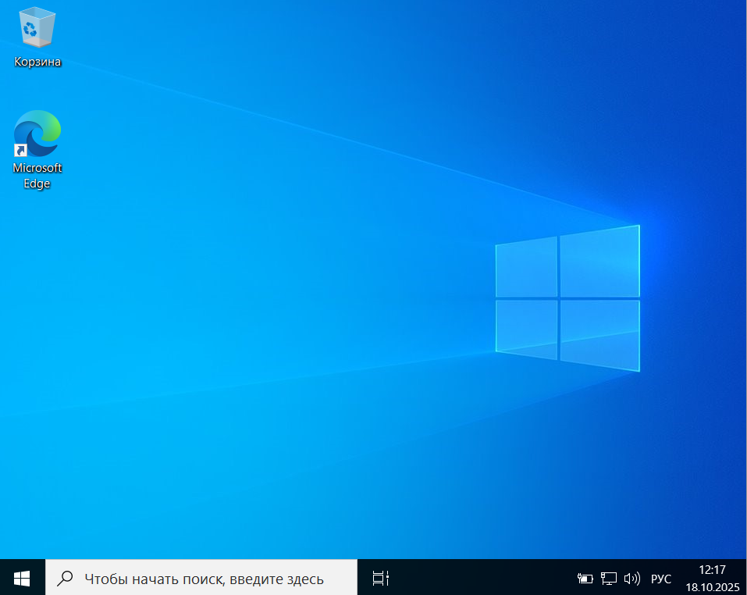

Добавляем в VirtualBox общую папку:

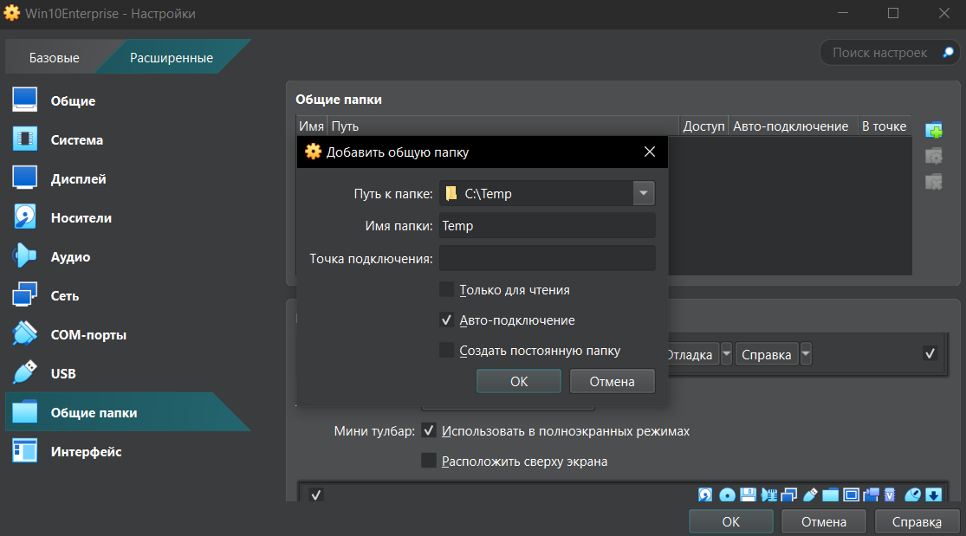

Создаем еще один интерфейс типа «сетевой мост»:  
